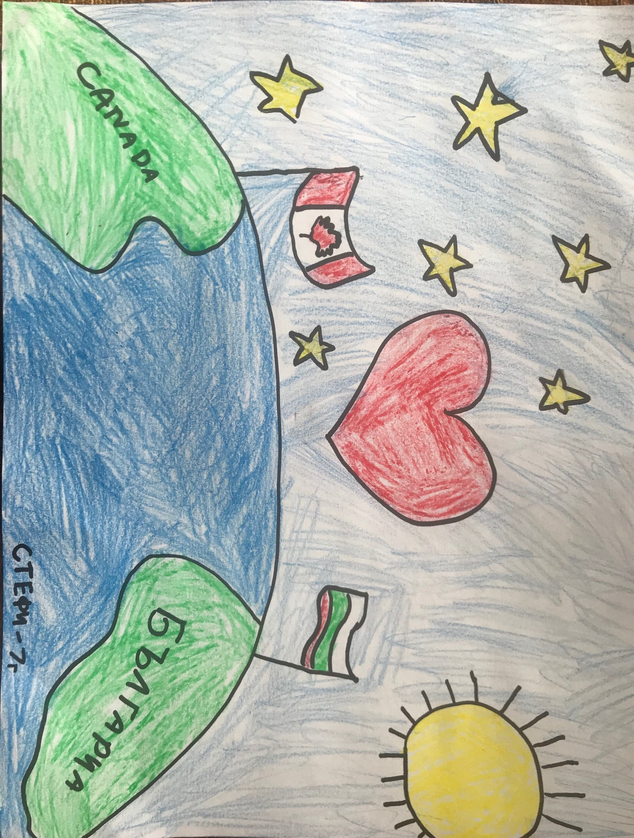
I възрастова група – от 4 до 8 години

Втора награда

Стефани Илчева, 7 г., Отава

